|  |  |  |  |
| --- | --- | --- | --- |
| **测试报告** | | | |
| **项目** | aeaiCRM | **版本** | V1.0.3 |
| **测试阶段** | MIT | **测试时间** | 2020.07.04-2020.07.14 |
| **参与人** | 许果 | | |
| **测试结论** | **通过** | | |
| **概述** | 本版本收集功能需求12条，覆盖3个模块，包含客户信息，线索管理，订单管理。未涉及模块包含潜在客户，拜访记录，客户分组，商机管理。  收集非功能需求xx条包含session测试、容量测试、安全测试。  编写测试用例20条，执行测试用例20条，通过测试用例20条（如果有不通过的，需要解释原因，证明不影响发布）。  发现缺陷0条，致命0条，严重0条，一般10条，提示3条。已关闭缺陷0条（如果有未关闭的缺陷，需要解释原因，证明不影响发布）。 | | |
| **报告人** | 许果 | | |

# 非功能测试报告

### 密码发送加密测试，截图（未加密处理）

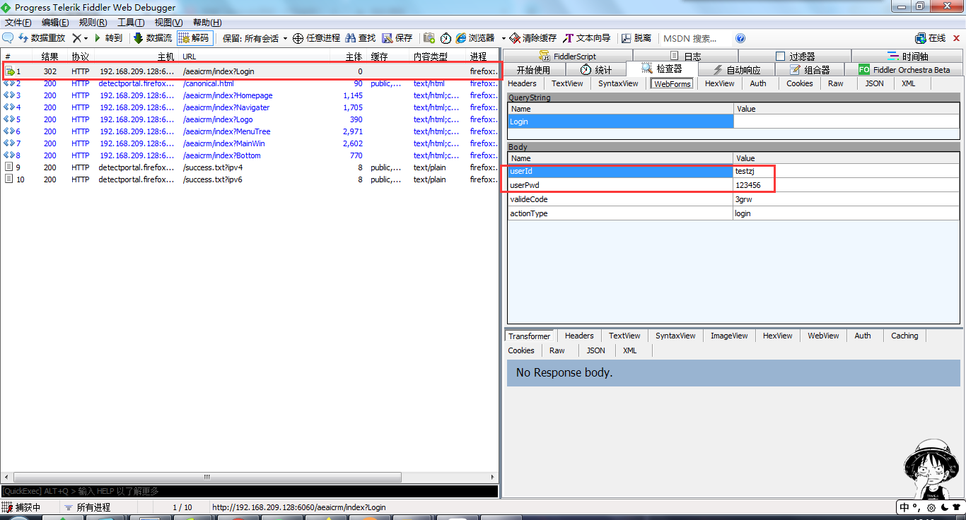

### 密码存储加密测试，截图（加密处理）

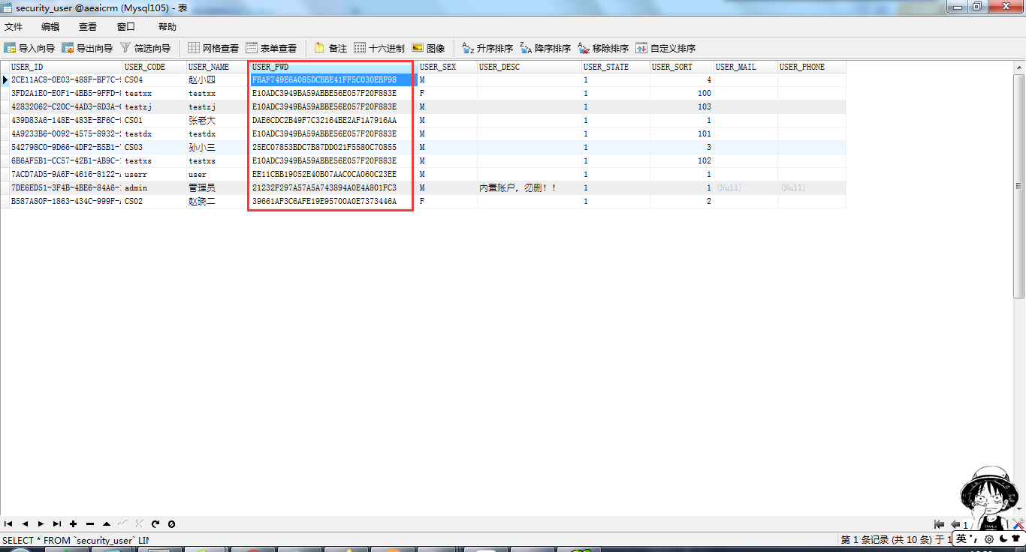

### Xenu链接扫描，截图

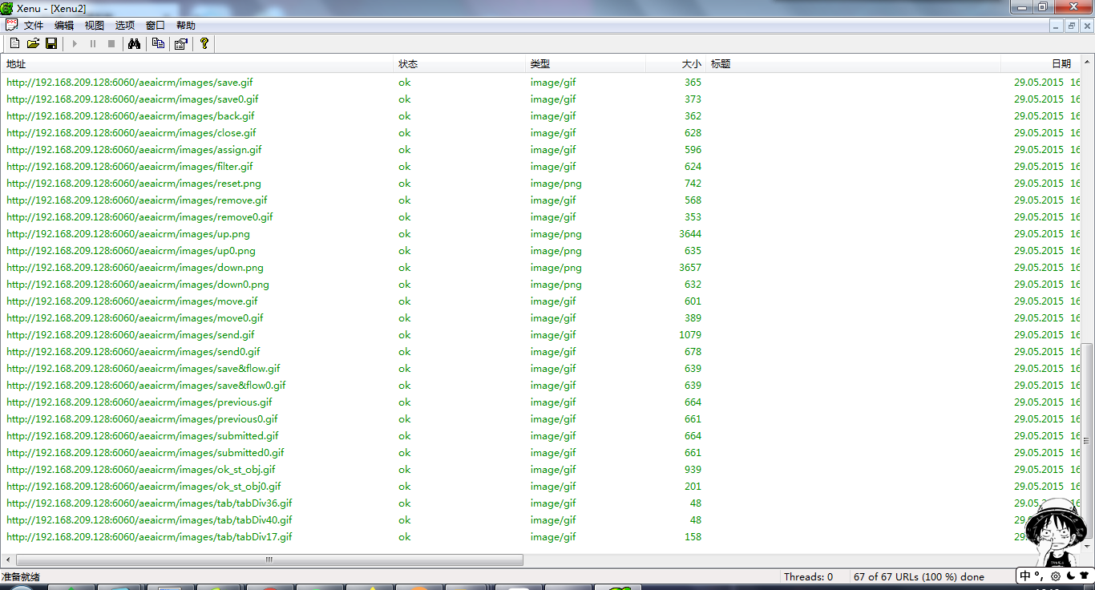

### 4、10000条客户信息，页面打开时间截图

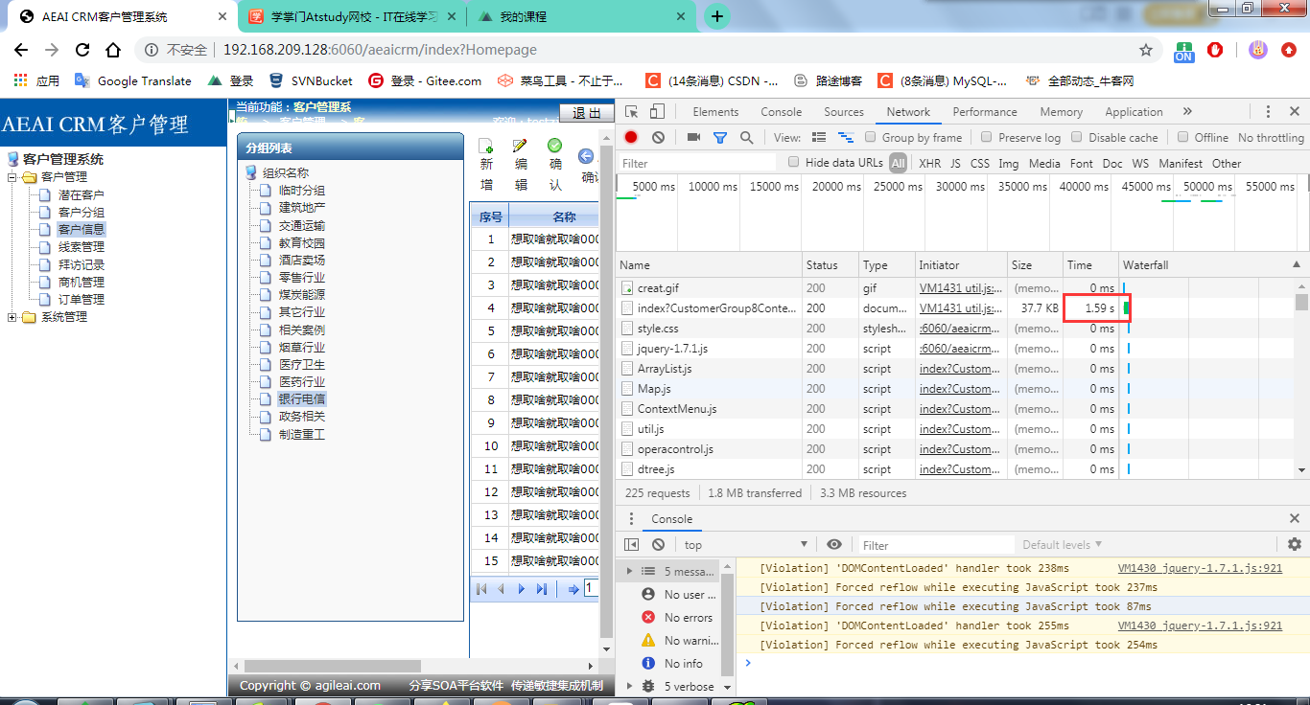

### 5、100人同时访问软件10万次，90%响应时间截图

